课程报告2 项目产品规划

2.1 项目产品规划

2.1.1 产品功能

项目组结合无人驾驶和无人派送货物的时代热点，在智能方面深度挖掘和深刻研究，设计出的智能派送车具备无人驾驶、自主自动循迹、定点准确投放包裹的功能，能够广泛应用于市场，充分满足人们需求，为智能派送这一方向提供建设性思路。

2.1.2 产品规划

（1）识别机会

在当今时代，网购等商业活动十分发达，但在这样一个智能化的时代，项目组发现重复性体力劳动给生活带来许多不便。经过讨论认为，智能派送车的出现，能够帮助人们减少体力劳动，具有广阔的潜在市场。同时，这样的产品也具有可行性，通过传感器系统、软件系统、硬件系统等各个系统的协同工作，达到智能派送的效果，同时也能够不断地迭代更新，升级产品。该产品具有较强的实用性，具有较好的获取市场份额的能力。通过项目组的不断分工和完善，该产品也能够具有较强竞争优势。更为关键的是，该产品投入成本小，风险小，值得尝试。

（2）评估并确定项目的优先级

项目组确保以客户为中心，确保满足客户的需求。同时，项目组也应当不断探索新的技术，争取在软硬件方面能够实现技术突破，实现技术方面的领先。

（3）分配资源和计划时间

任务分配和时间安排具体如上文中图1-1和1-2所示。

（4）完成项目前期规划

1）关键商业目标

① 支持小组战略目标：制作高效智能派送车。

② 产品推出时间：2022年1月14日前。

2）获益提议

① 产品性价比相对较高。

② 产品安全，不容易产生安全方面的问题。

③ 产品功能比较实用，节省人力。

3）主要市场

快递投放领域（公司为主）。

4）假设和约束

假设：

① 利用Solid works软件制图，进行建模与手绘。

② 掌握Arduino的编程知识。

③ 掌握中控与机械零件、电机驱动模块。

④ 实现组装和调试。

约束：

① 时间方面：可能会出现时间分配不当，进度缓慢的情况，项目组应按照甘特图进行适当改变。

② 经费方面：经费有限，需要合理利用各种分配的材料，做到效率最大化。

③ 能力方面：第一次接触软硬件知识，项目组应该努力学习相关方面的知识。

为更加直观地明确假设和约束内容，将假设和约束制成图表形式如下图2-1所示。

图2-1 假设和约束概念表

5）利益相关者

① 产品开发者：产品开发者通过制作开发掌握知识并学习技能。

② 产品使用者（个体）：减少不必要体力劳动，能够提高工作效率。

③ 快递公司：减少人力成本和财力成本，提高快递公司的利润。

④ 快递员：影响快递员的工作，在一定程度上减少快递员数量。

（5）反思过程和结果

1）经过项目组讨论，前期时间安排等工作存在不妥，项目组将灵活变更和调整完成产品的时间。

2）项目组未考虑使用创新的软硬件，应在这方面不断调整。

3）开发团队在时间管理方面存在部分问题，应提高工作效率。

2.2 客户需求调研

2.2.1 客户需求分析过程

（1）步骤一：收集来自客户的原始数据

通过调查问卷得到的客户需求数据如表2-1所示。

表2-1 智能派送车客户需求数据（客户调查表）

|  |  |  |
| --- | --- | --- |
| 问题 | 客户需求 | 需求解释 |
| 智能派送车的安全性和可用性的评价与建议 | 如图2-2所示。 | 客户普遍认为安全性是可靠的。 |
| 智能派送车的产业化需要考虑的问题 | 如图2-3所示。 | 客户普遍认为要考虑安全性、人性化、环境识别度、成本以及接受度问题。 |
| 智能派送车的大范围推广和使用存在的阻碍 | 如图2-4所示。 | 客户认为大众可能会有心理接受上的障碍以及对安全的担心和成本的担忧。 |
| 市场上正在使用的智能派送车的改进点 | 如图2-5所示。 | 智能派送车的智能性和灵活度有待提高。 |
| 关于智能派送车的其他建议 | 希望得到更快的普及。 | 客户对智能派送车的未来抱有很高的期待。 |

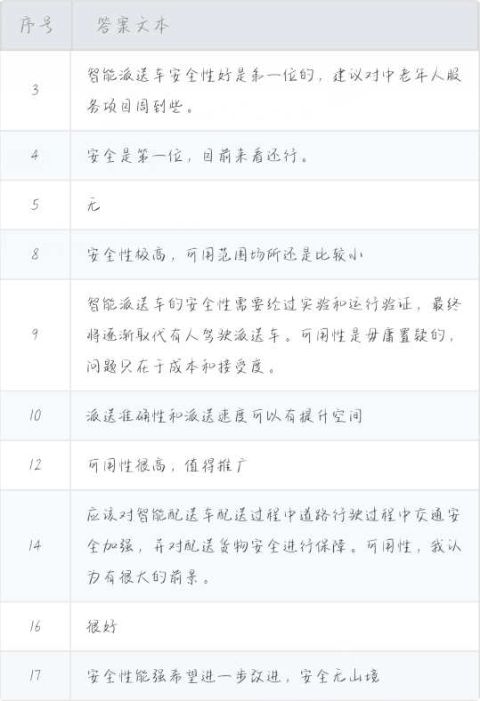

图2-2 智能派送车的安全性和可用性的评价与建议

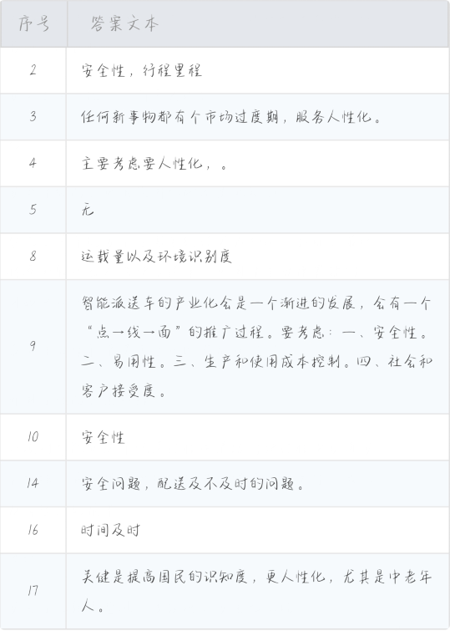

图2-3 智能派送车的产业化需要考虑的问题

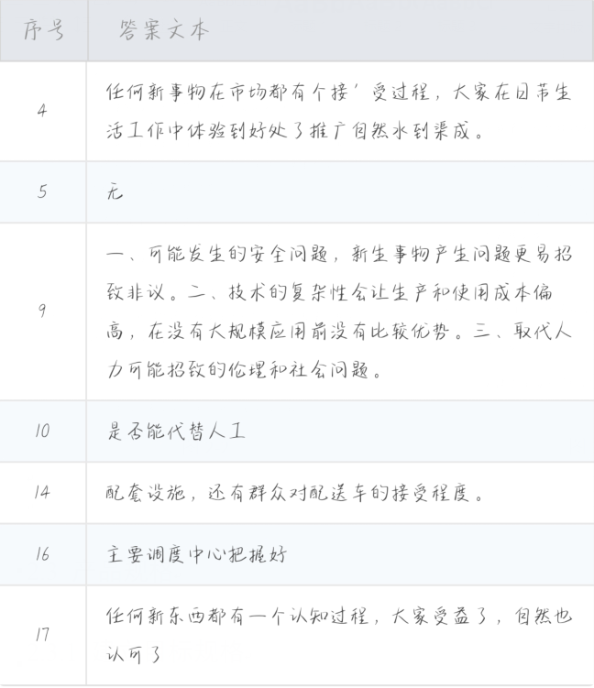

图2-4 智能派送车的大范围推广和使用存在的障碍

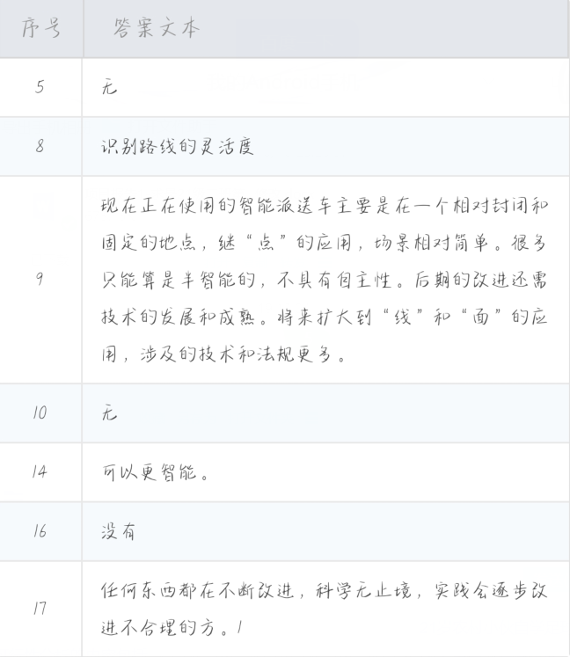

图2-5 市场上正在使用的智能派送车的改进点

（2）步骤二：根据客户需求解释原始数据

1）编写需求书的五个原则

① “做什么”而非“怎么做”。

② 产品特点。

③ 肯定而非否定。

④ 产品属性。

⑤ 避免“必须”和“应该”。

（3）步骤三：组织客户需求的层次结构

（4）步骤四：确定客户的需求的相对重要性

（5）步骤五：反思结果和过程

1）是否与目标市场上的主要顾客都进行了交流？

2）是否确定出已识别的最主要的需求？

3）是否捕捉到目标客户的潜在需求？

4）如何完善改进客户需求分析流程？

2.2.2 产品目标树

依据客户需求分级层次列表，可以绘制出产品目标树如图2-6所示，产品目标树显示客户需求的目标和子目标。

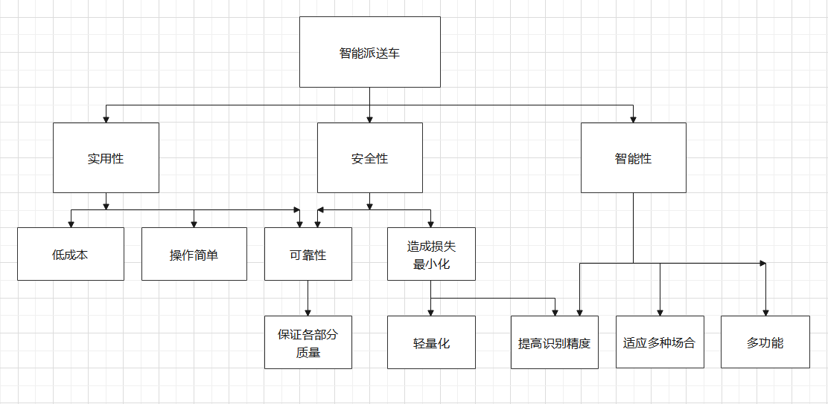

图2-6 产品目标树

2.3产品规格

2.3.1 建立目标规格

（1）准备指标列表

为了在客户需求与度量指标之间建立联系，项目组需要了解用户的需求与智能派送车的性能，如表2-2所示。

表2-2 智能派送车需求列表

|  |  |
| --- | --- |
| 序号 | 需求 |
| 1 | 安全性 |
| 2 | 效率 |
| 3 | 派送费用 |
| 4 | 精准度 |

掌握所需指标可以准确设计出符合客户需求的智能派送车，智能派送车的指标列表如表2-3所示。

表2-3 智能派送车指标列表

|  |  |  |  |
| --- | --- | --- | --- |
| 序号 | 零件 | 单位 | 对应需求序号 |
| 1 | 车长 | mm | 1 |
| 2 | 车宽 | mm | 1 |
| 3 | 前轮直径 | mm | 2、4 |
| 4 | 转向轮直径 | mm | 4 |
| 5 | 物块大小 | mm*mm*mm | 2、3 |
| 6 | 物块存储器 | mm*mm*mm | 2、3 |
| 7 | 投放误差 | mm | 4 |
| 8 | 小车速度 | m/s | 2 |
| 9 | 电机电压 | V | 1、2 |
| 10 | 总价 | RMB | 3 |

（2）收集竞争产品的指标基准信息

通过调查资料了解竞争对手的详细规格信息，可以对项目组的智能派送车进行改进并更好满足客户的需求，竞争产品指标信息如表2-4所示。

表2-4 竞争产品指标信息

|  |  |  |
| --- | --- | --- |
| 项目序号 | 项目 | 单位 |
| 1 | 前轮轮径、轮宽 | mm |
| 2 | 转向轮轮径、轮宽 | mm |
| 3 | 赛道测试时间 | s |
| 4 | 传感器工作距离 | mm |
| 5 | 车长、宽 | mm |
| 6 | 电机电压 | V |
| 7 | 小车车速 | m/s |
| 8 | 总价 | RMB |

（3）为每个指标设置理想值和临界可接受值

分析现有产品参数，为给定的产品指标设定目标值，包括理想值和临界可接受值，产品目标指标表如表2-5所示。

表2-5产品目标指标表

|  |  |  |  |
| --- | --- | --- | --- |
| 零件 | 目标值 | 理想值 | 临界可接受值 |
| 车长 | 250mm | 230-280mm | 200-300mm |
| 车宽 | 150mm | 120-180mm | 100-200mm |
| 前轮直径 | 60mm | 50-70mm | 40-70mm |
| 转向轮直径 | 30mm | 25-35mm | 20-40mm |
| 物块大小 | 50mm*50mm*50mm | 50mm*50mm*50mm |  |
| 物块存储器 | 55mm*55mm*55mm | 60mm*60mm*60mm |  |
| 投放误差 | 0 | 0-20mm | 0-40mm |
| 电机电压 | 5V | 4.5-5.5V | 4-6V |
| 总价 | 600RMB | 550-650RMB | 500-700RMB |

（4）反思结果和过程

在确定产品指标中，项目组成员经过讨论与搜集资料，比对已有产品规格，衡量理想值，并为智能派送车做出合理临界值。

2.3.2 产品规格参数表

罗列材料清单，查询估计每一个组件的购买价格，初步预估产品成本。从成本角度进行估算能设计出更符合客户需求的产品，智能派送车的组件清单列表如表2-6所示。

表2-6 智能派送车的组件清单列表

|  |  |  |
| --- | --- | --- |
| 组件名称 | 数量 | 参考单价/元 |
| Arduino开发板 | 1套 | 150 |
| 面包板 | 2块 | 10 |
| 接插线 | 1套 | 20 |
| 电池盒 | 2个 | 10 |
| 直流减速电动机 | 2个 | 30 |
| 电动机驱动模块 | 2个 | 30 |
| 传感器模块 | 2个 | 50 |
| 3D打印材料 | 不限 | 350 |

2.3.3 需求——指标矩阵

使用需求指标矩阵可以更加明确地表示出客户需求与度量指标之间的联系，如表2-7所示。

表2-7 智能派送车的需求——指标矩阵

|  |  |  |  |  |  |  |  |  |  |  |
| --- | --- | --- | --- | --- | --- | --- | --- | --- | --- | --- |
| 指标  需求 | | 1 | 2 | 3 | 4 | 5 | 6 | 7 | 8 | 9 |
| 小车的宽度 | 优化软件功能 | 额定载重量 | 转弯半径 | 停位精度 | 投放精度 | 行驶速度 | 工作电压 | 传感器灵敏度 |
| 1 | 小车的安全性 | • |  |  | • |  |  |  |  |  |
| 2 | 提高小车速度 |  |  |  |  |  |  | • | • |  |
| 3 | 获知位置信息 |  |  |  |  | • |  |  |  | • |
| 4 | 保护用户隐私 |  | • |  |  |  |  |  |  | • |
| 5 | 降低派送费用 |  |  | • |  |  |  |  |  |  |
| 6 | 提高额定载重量 |  |  | • |  |  |  |  |  |  |
| 7 | 提升投放精准度 |  |  |  |  |  | • |  |  | • |
| 8 | 自动识路功能 |  |  |  |  |  |  |  |  | • |

2.4 任务完成情况小结

在第9周至第11周期间，项目组对智能派送车的产品规划进行完善，面向社会大众进行客户需求调研，并制定较为详细的制作计划。王炳达对客户需求进行调查；刘洋完成产品的详细规划；周艺梵、郭法完成产品规格的明确；王宗辉对小组会议进行记录以及对任务完成情况进行总结。

2.5 小组会议记录

“设计与建造”课程小组会议记录

|  |  |  |  |  |
| --- | --- | --- | --- | --- |
| **议题** | “智能循迹派送小车”的项目规划 | | | |
| **组长** | 王炳达 | **年级/班级/组别** | | 2021级二班第4组 |
| **组员** | 郭法、周艺梵、王宗辉、刘洋 | | | |
| **会议时间** | 2021年10月14日19：00-21：00 | | **会议地点** | 郑东图书馆406读者研究厢 |
| **讨论内容** | 1．项目规划包含产品规划五步骤和产品任务书。  2．成员分工，工作分解。客户需求调研由王炳达负责；PPT、产品规格由周艺梵、郭法负责；产品规划由刘洋负责；小组会议记录和任务完成小结有王宗辉负责。  3．各成员的相关问题和解决方案。讨论职责的细分和需要进行的问卷调查等事宜，都一一解决。  4．甘特图和日历的相关问题。规划将来任务并由王炳达做处理制作和完善。  5．小车规格应按照客户调查表明确目标、需求和指标。 | | | |
| **下一步工作计划** | 1．在各成员完成任务后进行各成员工作的整合与细节讨论。  2．讨论课程报告与PPT制作，在制作完成后统一讨论。  3．在课程报告和PPT完成后进一步讨论派送小车的构造与硬件。  4．报告完成后，进行建模软件的使用训练与组员间互传文件的统一。 | | | |
| **附件材料清单** | 无 | | | |

**参会成员：**王炳达 刘洋 郭法 王宗辉 周艺梵